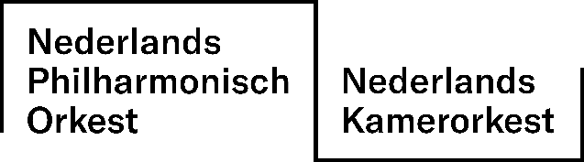
Beste docent, ICC-er,

U staat met [naam school] ingeschreven voor de voorstelling Pluk van de Petteflet voor de groepen 1/2/3 (#) op 4/5 maart 10.00/11:30 uur.
Vanwege de Coronamaatregelen en de onzekerheid daaromheen, hebben we besloten de voorstellingen van 4 en 5 maart te verplaatsen naar:

wo 19 mei 10.00/11.30 uur
do 20 mei 10.00/11.30 uur

De voorstellingen Pluk van de Petteflet op 4 en 5 maart 2021 gaan dus niet door.

We gaan er nu vanuit dat de Coronamaatregelen na de meivakantie wat versoepeld zijn en dat een livebezoek aan de NedPhO-Koepel met beperkingen weer mogelijk is. We houden rekening met beperkingen van 1,5 meter tussen volwassenen en volwassenen en kinderen, niet zingen door volwassenen, mondkapjes volwassenen bij verplaatsing, geen menging van kinderen tussen verschillende scholen en voldoende ruimte, looproutes en looppaden, etc. We volgen ten alle tijden de dan geldende RIVM regels.

Jullie zullen in de week van 10 mei update informatie over jullie bezoek ontvangen, tenzij eerder noodzakelijk is.
Als er vragen of wensen zijn, dan hoor ik dat graag via de mail, maar bellen kan ook.

We hopen in mei de kinderen te mogen ontvangen, daar zien we erg naar uit want het gemis is erg groot.

Hartelijke groet,
Jacco Minnaard
programmeur educatie NedPhO|NKO
jaccominnaard@nedpho.nl
06 42142470

PS. Op ieder moment kunnen jullie natuurlijk aan de slag met het voorbereidende lesmateriaal van Pluk van de Petteflet in de klas! https://orkest.nl/nl/jong/basisonderwijs/pluk-van-de-petteflet

En als je met onderwijs op afstand nog iets bijzonders wil aanbieden aan de kinderen (en ouders!) bekijk dan eens het filmpje Feest! https://orkest.nl/nl/jong/feest-in-de-klas
Met goed voorbereidend lesmateriaal is dit een waardevolle aanvulling op je muziekeducatie.
Wie heeft er nu geen zin in een feestje?
Bovendien bieden we dit geheel gratis aan!

